Journal CGT www.cgt.fr http://cgtforasol.free.fr mai 2012
156 salariés

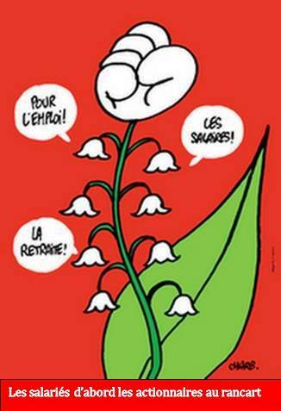
OUF

Plus qu’un cri de victoire, c’est un grand ouf de soulagement qui salue la défaite de Sarkozy. Le quinquennat qui s’achève a considérablement affaibli la France, non seulement à l’intérieur, mais également à l’extérieur.

Les discours racistes prononcés aussi bien en France qu’à l’étranger ont terni notre image, ils ont sali les valeurs universelles que nous portons depuis la révolution de 1789.

Vu de l’étranger, la France n’est pas un pays comme les autres. Nous sommes porteurs d’espoir pour une partie de l’humanité, nous devons assumer notre héritage, sans arrogance mais avec fierté.

En France, c’est la présidence la plus anti sociale que le pays ait connu depuis 1945 qui s’achève. La CGT est fière d’avoir participé à sa chute.

Chez Forasol, nous sommes passés des Préretraites à 55 ans jusqu’en 2005, à la retraite à 62 ans ! Nous avons encore des collègues en PRP au sein de l’effectif, alors que les natifs de 1952 doivent attendre 2013 pour sortir, même après 40 ans de cotisations.

La dette, pour ces dernières années, est due essentiellement à la volonté de l’état de ne pas recouvrer les impôts. Les baisses consenties aux plus aisés représentent plusieurs milliards d’euros. Il faudrait les préserver de l’impôt pour qu’ils restent, c’est absurde.

La CGT rappelle quelques principes de bases de notre république ; LIBERTE, EGALITE, FRATERNITE. Le 6 mai, le président des riches a vécu, bon débarra !

Si ce premier point constitue un préalable à toute possibilité de reconstruction nationale, tout n’est pas gagné, loin de là. L’austérité de gauche ne doit pas succéder à l’austérité de droite, sans quoi, les divisions ne tarderont pas à resurgir, entrainant le pays dans les pires heures de son histoire.

Dans les années 1930, la crise économique a servi de prétexte à la monté de l’antisémitisme, avec les conséquences que l’on sait. Aujourd’hui, ce sont les immigrés qui sont pointés du doigts, et plus encore les musulmans.

Toutes les études démontrent que c’est bien la cupidité qui est à l’origine de la crise financière et bancaire mondiale, mais les dirigeants politiques étant, dans leur grande majorité, dans l’incapacité de dépasser le capitalisme, ils peinent à dénoncer le système, et plus encore à le réformer.

Loin de tomber dans la béatitude de 1981, la CGT entend rester à l’offensive au cours des prochains mois, afin de peser sur le gouvernement pour que les mesures d’urgences soient appliquées, notamment en matière fiscale, pour rétablir la justice entre les Français.

L’emploi, les salaires, les retraites, les minimas sociaux, la santé, le logement, bref tout ce qui constitue le lien social entre les Français est au cœur de la réussite des années à venir.

DADS

Le DADS, à joindre à la déclaration de revenus 2011 devrait vous parvenir dans les tout prochains jours.

Information du CE sur la vente éventuelle du site de Lescar

Après l’annonce du 22 mars, le point est resté à l’ordre du jour du 25 avril, il y sera encore le 25 mai, mais sans complément d’information. Un peu comme si le sujet échappait à la direction qui le maintien à l’ordre du jour du CE pour faire genre « on informe ».

Les élus CGT ont pris l’initiative d’inviter l’avocat du Comité afin d’exposer les conséquences d’un transfert d’activité au personnel de Lescar.

Il est bien évident que le Comité ne pourra être consulté qu’à condition qu’il soit informé préalablement des moindres détails du projet, ce qui est bien loin d’être le cas à ce jour.

Salarié non syndiqué = salarié libre ? De se faire avoir ! Rejoignez la CGT.

NOM : Prénom :

Adresse : J’adhère à la C.G.T.

A retourner à : Syndicat CGT Pride Forasol Foramer – 7 avenue du Vert Galant – 64 230 Lescar.

Par mail à : rdannus@free.fr

